绝密★启用前
长春德惠市2023-2024学年九年级上学期期末物理综合检测卷

考试范围：九年级上册（人教版）；考试时间：120分钟
题号 | 一 | 二 | 三 | 四 | 五 | 总分
得分
注意事项：
1、答题前填写好自己的姓名、班级、考号等信息
2、请将答案正确填写在答题卡上

 | 一、 选择题（共10题）
  评卷人 | 得分
1. （2020秋•顺德区期末）有关分子的知识，下列说法正确的是​ ​
A .工地附近灰尘的运动属于分子热运动
B .水结成冰时，水分子热运动停止
C .固体难压缩，说明固体分子间存在斥力
D .液体分子紧密排列，分子间没有间隙
2. 在如图的各种家用电器中，利用电流热效应工作的是（ ）
A .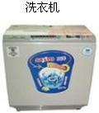
B .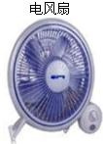
C .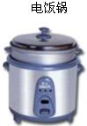
D .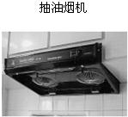
3. （2020年秋•北京校级期中）如图所示的电路，闭合开关后，将滑动变阻器的滑片P向左移动，小灯泡L的亮度会（ ）
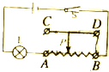
A .变暗
B .变亮
C .不变化
D .无法确定
4. （2022年春•临沂期中）（2022年春•临沂期中）如图所示是某品牌卷笔刀的使用说明．下列说法正确的是（ ）
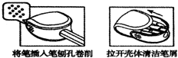
A .削铅笔时，刀片变热是通过热传递改变内能的
B .静止在壳体内的铅笔屑，受到的力相互平衡
C .卷笔刀的外壳平滑无尖锐棱角，是为了增大对接触物的压强
D .卷笔刀外壳的手捏处设计了一些凸起的颗粒，目的是为了减小摩擦
5. （贵州省安顺市九年级（上）期末物理试卷）在原子中，带负电的粒子是（ ）
A .中子
B .电子
C .质子
D .核子
6. （2020年秋•哈尔滨校级期末）我们生活在能量的世界里，关于能量的说法不正确的是（ ）
A .
以上内容仅为本文档的试下载部分，为可阅读页数的一半内容。如要下载或阅读全文，请访问：https://d.book118.com/798143077022006031

